Образование
Скан | Наименование учреждения | Название образовательной программы | Дата | № документа
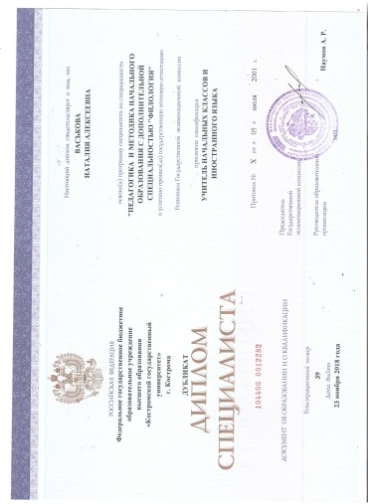 | КГУ г. Кострома | Педагогика и методика начального образования с дополнительной специальностью «Филология» | 05.07.2001 | 104406001282
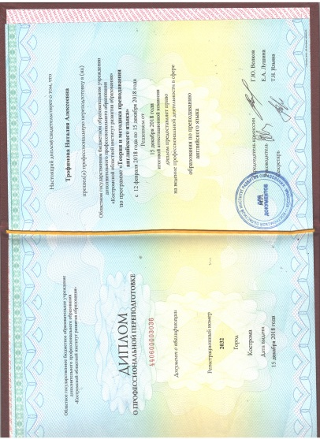 | ОГБОУ ДПО «Костромской областной институт развития образования» | «Теория и методика преподавания иностранного(английского)языка» | 18.12.2017 | 440600003036

